**Техніка бігу на середні дистанції**

Середніми вважаються дистанції від 500 до 2000 м, а довгими - від 3000 до 10 000 м. Класичними з них є дистанції 800 і 1500 м, а також 5000 і 10 000 м, біг на які проводиться на стадіоні.

Основи техніки бігу найбільш консервативні в порівнянні з основами техніки інших легкоатлетичних видів і істотно не змінювалися протягом останніх десятиліть. Слід зазначити, що в міру збільшення дистанції відбувається небажане, але неминуче зниження швидкості бігу, а як засіб боротьби з цим велике значення набуває економічність зусиль. Тому вдосконалення техніки бігу на середні і довгі дистанції йде по шляху встановлення оптимального співвідношення між швидкістю бігу і економічністю рухів бігуна. В основі сучасної техніки бігу лежить прагнення домогтися високої швидкості пересувань, утримання цієї швидкості на протязі всієї дистанції при мінімумі витрат енергії, коли зберігаються свобода і природність в кожному русі.

Провідним елементом техніки є біговій цикл рухів в процесі бігу по дистанції. Біг на середні дистанції починається з ***високого старту*** (рис. 2.1). При цьому бігун ставить у стартової лінії найсильнішу ногу, відставляючи іншу на 30-50 см назад на носок. У момент очікування стартового сигналу бігун трохи згинає ноги, тулуб нахиляє вперед і вагу тіла переносить на попереду стоїть ногу. Однак проекція ЗЦМ тіла не повинна виходити за носок попереду стоїть ноги, щоб нс викликати падіння і передчасного початку бігу. Різнойменну виставленої вперед нозі зігнута рука виноситься вперед. На старті деякі бігуни на середні дистанції спираються цією рукою об землю (до стартової лінії). Чим коротша дистанція, тим більше наближається положення бігуна до ***низького старту.***

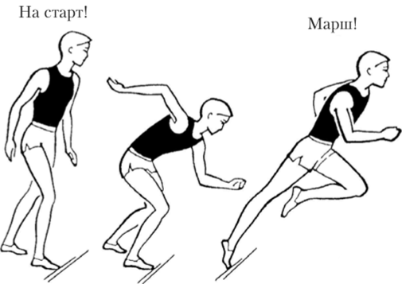

Команда «Увага!» В бігу на середні дистанції не подається. За командою «Марш!» (Або іншому стартовим сигналом) починається біг, і перші кроки учень робить в невеликому нахилі, який поступово зменшується. Довжина кроків збільшується, біг прискорюється, і учень переходить до вільного бігу по дистанції.

***Біг по дистанції*** (рис. 2.2, 2.3). Постановка ноги на доріжку в бігу на середні дистанції повинна здійснюватися з передньої частини стопи з наступним опусканням на всю стопу. Нога ставиться на опору як би загрібають рухом не надто далеко від проекції ЗЦМ. Стопи ставляться практично по одній лінії, шкарпетки не повинні бути розгорнуті в сторони, великий палець спрямований вперед. До моменту вертикалі в фазі амортизації нога більше згинається в колінному і тазостегновому суглобах.

Під час бігу необхідно прагнути зменшити вертикальні коливання ЗЦМ за рахунок ефективного відштовхування стопою. Відштовхування повинне бути спрямоване вперед і узгоджуватися з нахилом тулуба. Активному відштовхуванню сприяє мах вільної ноги, спрямований вперед-вгору. Після проходження тулубом моменту вертикалі відбувається розгинання опорної ноги спочатку в тазостегновому суглобі, потім в колінному і тільки потім - підошовне згинання в гомілковостопному суглобі.

Коли поштовхова нога повністю випрямлена, гомілку махової ноги паралельна її стегна. У момент активного відомості стегон (в фазі польоту) нога, що знаходиться попереду, починає опускатися, гомілку виводиться вперед, і постановка ноги здійснюється з передньої частини стопи. Нога, що знаходиться позаду, активно виноситься вперед, допомагаючи ОЦМ швидко наблизитися до місця постановки ноги, тим самим знижуючи силу гальмування. Момент відштовхування є головним елементом в техніці бігу, так як від потужності зусиль і кута відштовхування залежить швидкість бігу. Оптимальний кут відштовхування в бігу на середні дистанції приблизно дорівнює 50-55 °, на довших дистанціях він дещо збільшується. У кожному виді бігу необхідно говорити про оптимальну довжину кроку. У бігу на середні дистанції вона менше, ніж в бігу на короткі дистанції, і більше, ніж на довгі дистанції. У бігунів на середні дистанції довжина кроків перевищує зростання на 15-20 см і дорівнює 1,80-2,20 м.

Під час бігу на дистанції тулуб бігуна злегка нахилено вперед або вертикально. Невеликий нахил дозволяє краще використовувати відштовхування і швидше просуватися вперед. При надмірному нахилі важко винос вперед зігнутою ноги, від цього зменшується довжина кроку, а отже, і швидкість бігу. Положення голови також впливає на положення тулуба: великий нахил голови вперед викликає занадто великий нахил тулуба, закріпачення м'язів грудей і черевного преса; відхилення же голови назад призводить до відхилення плечей назад, зниження ефективності відштовхування і закріпачення м'язів спини.

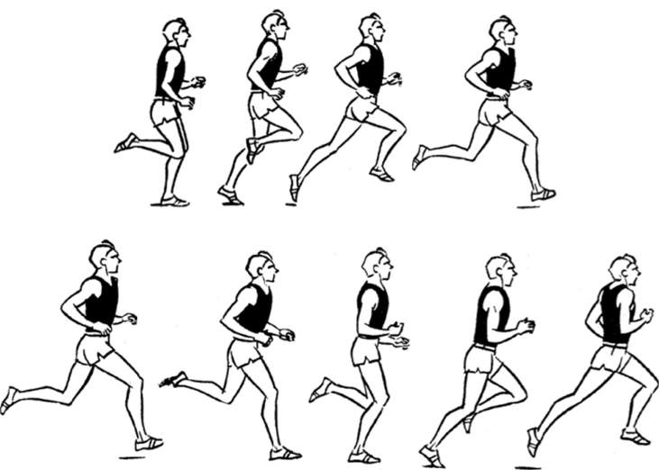

***Мал. 2.2.***Основи техніки бігу на середні дистанції. На дистанції юнака (контурограмма)

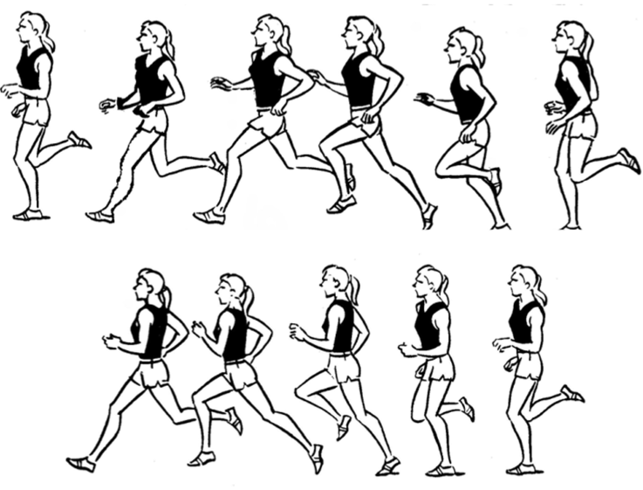

***Мал. 2.3.***Основи техніки бігу на середні дистанції. На дистанції дівчата (контурограмма)

Рухи рук допомагають бігунові зберігати рівновагу тіла під час бігу. Рухи плечового пояса і рук пов'язані з рухами ніг. Виконувати їх треба легко, не напружуючись. Це багато в чому залежить від уміння розслабляти м'язи плечового пояса. Кисті при русі вперед спрямовані всередину і досягають середини тулуба (до грудини), не перетинаючи її, і піднімаються приблизно до рівня ключиці, при русі назад - спрямовані назовні, доходять до задньої лінії тулуба (якщо дивитися на бігуна збоку). Руки рухаються маятникоподібними, пальці вільно складені, передпліччя не напружені, плечі вгору не піднімаються. При русі руки вперед відповідне плече також трохи виноситься вперед, компенсуючи руху протилежного боку тазу і винесеною вперед ноги (руху тазу навколо вертикальної осі). У крайніх передньому і задньому положеннях рука згинається більше, в момент вертикалі - менше. Взагалі, всі рухи рук повинні наближатися до напрямку бігу, так як зайві рухи рук в сторони призводять до розгойдування тулуба в бічних напрямках, що негативно позначається на швидкості бігу і призводить до зайвих енергетичним витратам. Слід пам'ятати, що рухи рук високо вгору як спереду, так і ззаду, є помилкою.

Під час бігу необхідно стежити за тим, щоб рухи були економні і вільні і виконувалися в ритмічному темпі. Цьому сприяє правильне акцентоване дихання. При невеликій швидкості бігу один дихальний цикл виконується на 6 кроків, а при збільшенні швидкості - на 4 кроку (2 кроки - вдих, 2 кроки - видих) і навіть іноді на 2 кроки. Дихати треба через ніс і рот, при цьому важливо стежити за повним активним видихом.

Техніка бігу на віражі має деякі особливості: тулуб трохи нахилений вліво, до бровки, права рука рухається кілька сильніше лівої, причому правий лікоть далі відводиться в сторону, а права стопа ставиться з деяким поворотом усередину.

***Фінішування*** . У бігу на середні і довгі дистанції бігуни зазвичай в кінці виконують фінішний кидок або спурт, довжина якого в середньому досягає 150-350 м залежно від дистанції і потенційних можливостей бігуна. Техніка бігу під час фінішного кидка дещо змінюється: збільшується нахил тулуба вперед, спостерігаються більш активні рухи рук. Спортсмен переходить на швидкісний біг, головним чином за рахунок збільшення частоти рухів. На останніх метрах дистанції техніка рухів може почати турбуватися, так як настає стомлення. Вплив стомлення насамперед позначається на швидкості бігу: знижується частота рухів, збільшується час опори, знижується ефективність і потужність відштовхування.

Навчання техніці бігу на середні і довгі дистанції

Основні завдання навчання:

* • створити у займаються уявлення про техніку бігу на середні і довгі дистанції;
* • навчити основним елементам техніки бігового кроку;
* • навчити техніці:
  + - бігу по прямій з рівномірною і змінною швидкістю,
  + - бігу по повороту,
  + - техніці високого старту;
* • навчити вмінню бігти з рівномірною швидкістю на різних відрізках;
* • удосконалювати техніку бігу на середні і довгі дистанції.